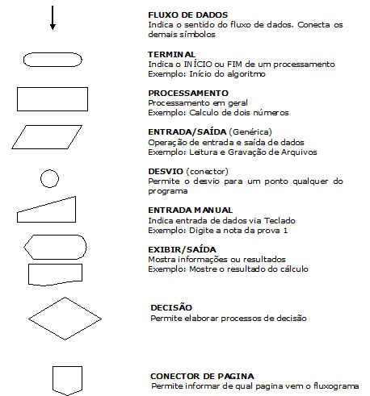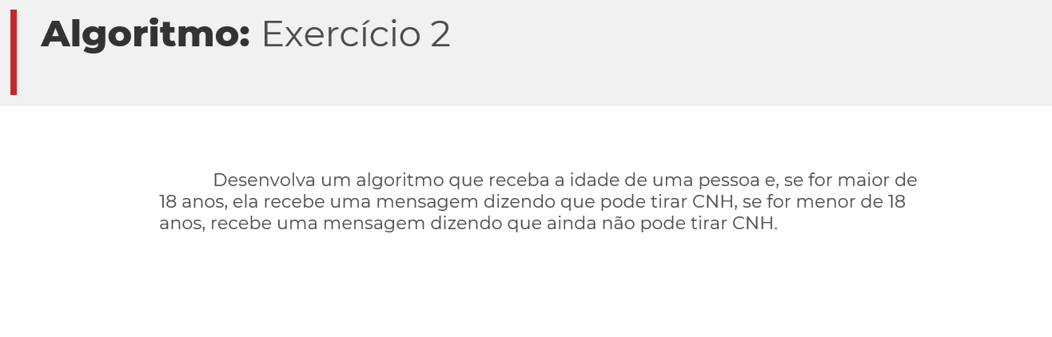

Exibir “Ainda não pode tirar CNH”.

Exibir “Pode tirar CNH”.

Idade >= 18 anos?

Inserir Idade

Sua Resposta Aqui: